Hallo, Bild!

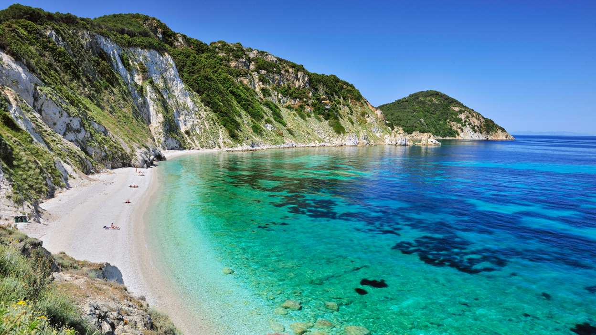

Tschüss!